图书管理系统需求规格说明书

1．引言 2
1.1编写目的 2
1.2项目背景 2
1.3参考资料 2
2．任务概述 2
2.1目标 2
2.2运行环境 2
2.3条件与限制 3
2. 需求分析 3
1.功能分类 3
2．功能需求 3
(1)人员管理模块 3
(2) 图书借阅 4
(3) 书籍管理 4
4.业务模型 4
4.1用例模型 4
4.2领域建模 7
4.3系统流程 8
5．性能需求 9
5.1数据精确度 9
5.2时间特性 9
6．运行需求 9
6.1用户界面 9
6.2故障处理 9
7. 其他需求 9
7.1系统的安全性 9
7.2系统可维护性 9
6.3 系统的灵活性 10

1．引言

1.1编写目的
为明确软件需求、安排项目规划与进度、组织软件开发与测试，撰写本文档。
本文档供项目经理、设计人员、开发人员参考。

1.2项目背景
现今图书管理系统的繁琐给具有强烈时间观念的管理人员带来了诸多不便，为了对图书的管理方便，因此开发了本软件。
本项目的用户是各大中小图书馆。本产品能具体化、合理化的管理图书信息，用结构化的思维方式去了解计算机的基本工作原理。
运用软件工程思想，遵守开发流程，严格执行测试标准，开发出一套符合委托方需求的软件产品。通过本系统软件，能帮助管理人员利用计算机，快速方便的对图书信息进行管理、录入、借出、查找的所需操作，使散乱的图书信息能够具体化，直观化、合理化。

1.3参考资料
A）面向对象设计UML实践（第2版） 清华大学出版社

2．任务概述

2.1目标
方便图书管理员对图书信息的管理，以及管理读者借阅书的信息

2.2运行环境
操作系统：Microsoft Windows 7 Advanced Server
支持环境：IIS 5.0
数 据 库：MYSQL Server 2000

2.3条件与限制
用户需要一台PC机

需求分析

1.功能分类
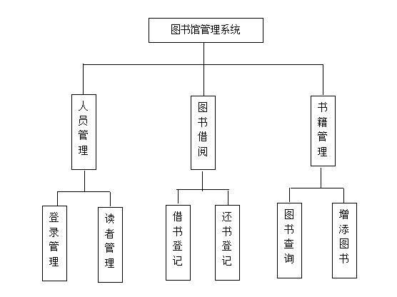

2．功能需求

(1)人员管理模块
该模块用于处理系统登录的信息，以及读者注册信息的管理,包括读者的姓名，联系方式，以及证件号，登陆者的用户以及密码等信息

图书借阅
该模块负责处理读者的借书，即处理读者的个人信息以及书籍信息，以及是否已经还书

书籍管理
该模块负责处理图书馆书籍的信息，即录入全部图书信息的书名，类别，数量，以及添加或删除图书种类

4.业务模型

4.1用例模型
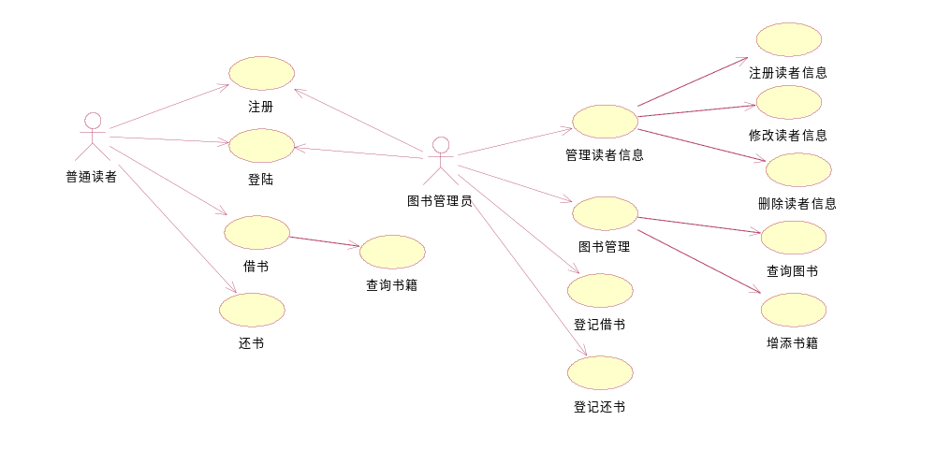

用例：注册
ID：1
简单描述：管理员将读者信息注册到系统
主参与者：图书管理员、读者
副参与者：数据库
前置条件：无
主流：
1.读者提供信息(姓名、联系方式、证件号)
2.管理员确认信息
3.管理员将见信息注册到系统
后置条件：读者信息注册成功
附加流：向数据库写入信息，如输入错误，则提示管理员重新操作

用例：登陆
ID：2
简单描述：使用者通过账号、密码登录到系统
主参与者：图书管理员、读者
副参与者：数据库
前置条件：用户与管理员已经注册
主流：
1.使用者输入账号和密码
2.验证成功后进去系统
后置条件：成功登陆系统
附加流：从数据库读取信息判断账号是否存在，以及账号和密码是否匹配，否则提示使用者正确操作

用例：借书
ID：3
简单描述：读者借书
主参与者：读者
副参与者：数据库
前置条件：读者已注册
主流：
1.读者查询图书
2.读者将借书信息提交给管理员
后置条件：结束成功
附加流：向数据库提交搜索

用例：还书
ID：4
简单描述：读者还书
主参与者：读者
副参与者：数据库
前置条件：读者已借书成功
主流：
1.读者向管理员提交还书信息
后置条件：还书成功
附加流：向数据库提交信息

用例：管理读者信息
ID：5
简单描述：图书管理员通过系统管理读者信息
主参与者：管理员
副参与者：数据库
前置条件：图书管理员已登陆成功
主流：
1.图书管理员注册读者信息
2.图书管理员修改读者信息
3.图书管理员注销读者信息
后置条件：管理信息操作成功
附加流：对数据库中读者的信息进行增删

用例：图书管理
ID：6
简单描述：图书管理员通过系统管理图书信息
主参与者：管理员
副参与者：数据库
前置条件：图书管理员已登陆成功
主流：
1.图书管理员查询图书信息
2.图书管理员修改图书信息
3.图书管理员删除信息
后置条件：管理信息操作成功
附加流：对数据库中图书的信息进行增删改

用例：登记借书
ID：7
简单描述：图书管理员登记读者借书信息
主参与者：管理员、读者
副参与者：数据库
前置条件：图书管理员已登陆成功
主流：
1.读者提交借书信息
2.图书管理员查询是否可借阅
3.图书管理员登记借书信息
后置条件：管理信息操作成功
附加流：向数据库中添加读者借书的信息

用例：登记还书
ID：7
简单描述：图书管理员登记读者还书信息
主参与者：管理员、读者
副参与者：数据库
前置条件：图书管理员已登陆成功
主流：
1.读者提交还书信息
2.图书管理员登记借书信息
后置条件：管理信息操作成功
附加流：向数据库中修改读者借书的信息

4.2领域建模
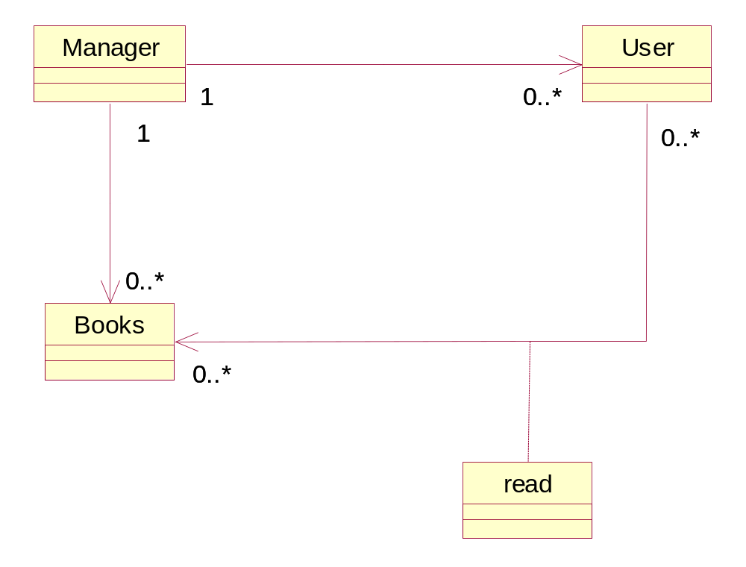

- 管理员管理多个用户信息
- 管理员管理多中图书信息
- 读者可借阅多种书籍
- 书籍课借给多个读者

4.3系统流程

读者 管理员

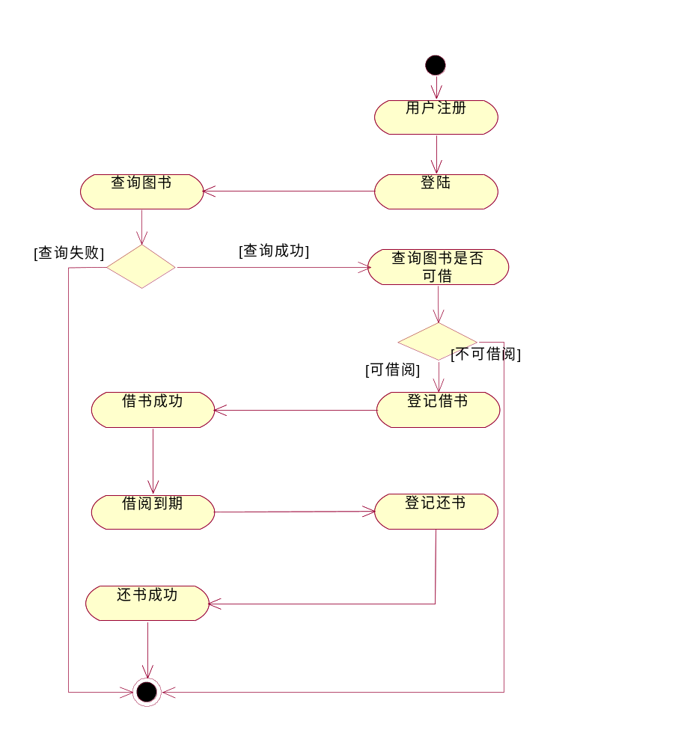

5．性能需求

5.1数据精确度
时间精度到分钟

5.2时间特性
本系统需要达到的时间特性为响应速度快，更新处理时间短，数据转化与传输时间迅速。

6．运行需求

6.1用户界面
分辨率 1024*768及以上
32位真彩色

6.2故障处理
数据库的备份处理

其他需求

7.1系统的安全性
保证管理者和注册用户的密码安全，分权限管理，数据库访问控制；管理员应具有一定网络安全及防黑知识。
7.2系统可维护性
图书管理员须懂得一定的服务器应用、MYSQL Sever 2005数据库应用及维护等方面的技能。

6.3 系统的灵活性
系统应该具有良好的功能可扩充性，以应对未来用户的更高的要求。

